Тема:Творительный падеж имён существительных.
Цель: способствовать формированию представлений об особенностях имени существительного
в форме творительного падежа и развитию умения определять падеж по вопросу и
предлогу.
Задачи:
Обучающие:
- актуализировать и упорядочить знания детей о падежах существительных;
- дать представление о творительном падеже имён существительных;
Развивающие:
- развивать критическое мышление, обобщать полученные данные и делать выводы;
- развивать устную и письменную речь учащихся, орфографическую зоркость, умения работать с текстом.
Воспитательные:
- создать условия для формирования познавательного интереса к русскому языку и толерантности
Планируемые результаты:
Учащиеся научатся распознавать имена существительные в творительном падеже; определять грамматические признаки имён существительных (род, число, падеж); изменять имена существительные по падежам.
Формирование универсальных учебных действий у учащихся на уроке:
Регулятивные УУД:
- принимать и сохранять в памяти учебную задачу урока;
- осуществлять решение учебной задачи под руководством учителя;
- оценивать результаты своей деятельности.
Познавательные УУД:
- осознавать познавательную задачу, воспринимать её на слух, решать её (под руководством учителя);
- ориентироваться при решении учебной задачи на возможные способы её решения;
- устанавливать алгоритм распознавания падежа имени существительного;
Коммуникативные УУД:
- слушать собеседника и понимать речь других;
- работать в парах, учитывать мнение партнёра, высказывать своё мнение, договариваться и приходить к общему решению в совместной деятельности;
- строить речевое высказывание в соответствии с поставленными задачами;
Формирование личностных результатов:
- понимать и оценивать свой вклад в решение общих задач;
- быть толерантным к чужим ошибкам и другому мнению.
Оборудование:
- интерактивная доска, мультимедийный проектор;
- презентация к уроку;
- учебник «Русский язык», 3 класс, часть 2 (В.П. Канакина, В.Г. Горецкий);

Ход урока

Этап урока |  | Деятельность учителя | Деятельность ученика
Iэтап: орг.момент |  | Мотивация к учебной деятельности  - Давайте встанем! Настроимся на работу! Потрите ладони, почувствуйте тепло! А теперь поделимся теплом друг с другом: потяните ладони соседям! Улыбнёмся, пожелаем друг другу удачи!  - Пусть доброе, внимательное отношение друг к другу сопровождает нас на этом уроке.  -Сегодня мы отправимся в путешествие в «страну знаний».  -Но прежде чем отправиться в путешествие, давайте возьмем наши путевые листы, подпишите его, напишите число и классная работа, строчку для темы пропустите. | Проверяют готовность к уроку.  Дети высказывают свои предположения.  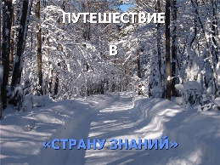
II этап: чистописание |  | Первая наша остановка – это Гора «Чистописания»  - Чтобы ее преодолеть, давайте сделаем разминку. (Гимнастика для кисти руки)  -Дальше напишите по образцу две строчки чистописания правильно и красиво.  Тп  труд творить  -А теперь откройте свои словарики, найдите тему «Животные» и запишите первые 5 слов. Один ребенок пишет на доске маркером.  -Проверяем наши слова. Выходит ребенок с доской, а все проверяют.  -Оцените свою работу на полях. | 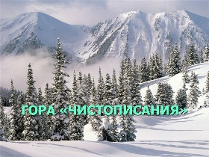  записывают
III этап: Актуализация знаний | Слайд | -Что объединяет эти слова?  -Молодцы. Мы с вами продолжим говорить об имени существительном.  -Продолжаем наше путешествие. Мы подошли к Сказочному озеру.  - А сейчас послушайте сказку. Подумайте, о чём она:  «Он ещё не родился, а уже думали, какое дать ему имя, и решили назвать именительный. Родился – стал родительный. Это имя ему ещё больше понравилось. Он был малышом, ему всё давали, и он стал дательным. Но он был большим озорником, за всяческие проделки его винили, и он стал винительным. Потом подрос, стал творить добрые дела и называться стал творительным. Он всем стал предлагать свою помощь, о нём все заговорили и называют теперь предложным».  -О чем эта сказка?  -Сколько же падежей в русском языке?  - Интересно, а почему падежей в русском языке именно шесть, а не два или четыре, например?  (Сообщение ученика)  Именно шесть падежей прекрасно позволяют нам передавать самые разнообразные значения. В других языках мира иначе. В немецком, например, их только четыре, а у финнов насчитывается целых пятнадцать! Но каждый народ прекрасно справляется со своими падежами. Непривычны они только для уха иностранца. А наша задача – выучить и понять свои шесть, чтобы говорить правильно и красиво  -Молодец. Спасибо. Так для чего же у нас именно 6 падежей в русском языке?  -Особенно это видно у наших писателей, поэтов. Прочитайте и скажите, из какого произведения эти строки? Назовите автора. (Из «Сказки о царе Салтане...», А.С. Пушкин.)  Вот идёт молва правдива: (И.п.)  За морем царевна есть, (Т.п.)  Что не можно глаз отвесть:  Днём свет божий затмевает,  Ночью землю освещает, (В.п.)  Месяц под косой блестит, (Т.п).  А во лбу звезда горит. (И.п).  А. Пушкин | -словарные слова  Имя существительное – это часть речи, которая обозначает предмет и отвечает на вопрос кто? или что? Одушевленное и неодушевленное, имеет род, число и падеж  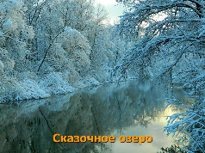  (Эта сказка о падежах.)  -6  Чтобы говорить правильно и красиво, передавать самые разнообразные значения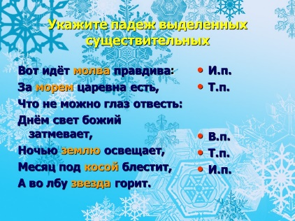
IVэтап:постановка цели и задач урока  Создание проблемной ситуации, в результате которой обучающиеся самостоятельно выдвинут цельи задачи урока. |  | -Давайте, определим падеж выделенных слов и запишем их.  -Что для этого нужно сделать?  -Первое слово «МОЛВА» какой зададим вопрос?  -Какой падеж?  -За морем – какой вопрос зададим?  -под косой - ?  -Над каким падежом мы ещё не работали?  -Правильно, все эти слова в Т.п.  -Это и будет тема нашего сегодняшнего урока. Запишите её.  – Значит, какая цель нашего урока?  – Сегодня на уроке мы продолжим углублять знания о падежах имени существительного, подробнее узнаем о Т.п.  – Что нам надо знать о падеже?  -Правильно, всё узнать про т.п.  -При помощи, какой небылицы проще запомнить падежи? | -задать вопрос  -что? Молва  -И.п.  - за чем? – за морем  -. Т.п.  -под чем? – под косой, Т.п.  – Узнать оТ.п.  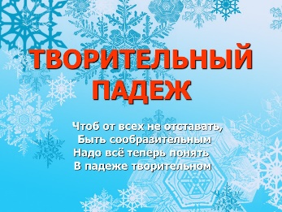  - на какие вопросы отвечает, с какими предлогами пишется, и окончания  -Иван родил девчонку, велел тащить пеленки.
Физминутка |  | -Следующая остановка «Поляна отдыха»  Рано утром в парк ходили (ходьба на месте),  Там снеговика лепили (махи руками),  А потом с горы катились (волнообразные движения руками),  Веселились и резвились (прыжки).  В Таню кинули снежком (произвольные движения),  В Вову кинули снежком,  В Мишу кинули снежком -  Получился снежный ком!  Холодно гулять зимой (киваем головой)-  Побежим скорей домой (возвращаемся на места) | 
V этап: работа по теме урока |  | -Мы пришли с вами на следующую остановку «Лес знаний», чтобы узнать с какими предлогами употребляется Т.п.  -Выполним упр.94, с.52  - Прочитайте. Поставьте вопросы к выделенным именам существительным, от слов с которыми они ввязаны по смыслу. Определите по вопросу их падеж.  - Спишите 3 предложения, вставляя пропущенные буквы. Выделите окончания имен существительных в творительном падеже. А кто будет работать быстрее, может выполнять дальше.  (Выполняют упражнение с комментированием.)  На полянке пахнет земляникой. За городом начинается лес. Между березками течет ручеек. Бабушка испекла пироги с черникой.⁴ Над болотом кружили журавли. Кто был первым космонавтом?  — К каким существительным поставили вопрос кем? А к каким — чем?  -С какими предлогами употребляются имена существительные в творительном падеже?  Назовите предлоги, с которыми употреблены имена существительные. Выделите их треугольничком. (за, между, с, над)  - Давайте, наши выводы сравним со сведениями в учебнике.  — Прочитайте сведения о языке на с. 53.  Творительный падеж  Вопросы Предлоги  кем? чем? с, со, перед, под, над, за, между  -У вас у каждого на парте лежит табличка, вам нужно заполнить её в паре, а затем мы её проверим. Кто готов, поднимите руки вверх, чтобы я видела, что вы готовы.  Творительный падеж  - Давайте проверим. Молодцы. Все справились с заданием | 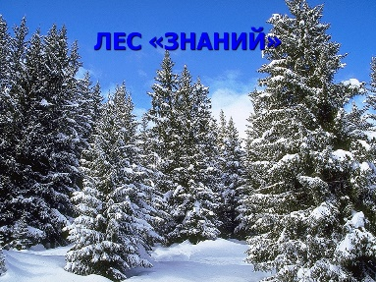  Рассматривают таблицу  К одушевленным вопрос кем? К неодушевленным чем?  Слайд  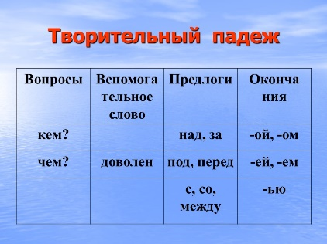
  Вопросы | Вспомогательные слова | Предлоги | Окончания
  кем? |  | над, за | -ой, -ом
  чем? | доволен | под, перед | -ей, -ем
   |  | с, со, между | -ью
VI этап:  задание на дом |  | -Молодцы! Дома выполните Упр. 96 (с. 53). Там написано, что нужно написать под диктовку, а вы его просто запишите. | Дети записывают задание на дом
VII этап: Закрепление изученного материала | СЛАЙД 11 | -Продолжим наше путешествие. Мы подошли к мосту «Предложение».  - Чтобы его перейти нужно выполнить упр. 95 на с.53  - Прочитайте. Составьте предложения, выбирая нужные слова из каждой группы.  - Траву, доску, рыбу, гвоздь, одежду.  - Шьют, ловят, забивают, пилят, косят.  - Неводом, иглой, косой, молотком, пилой.  Запишите 2 предложения. Укажите падеж имен существительных. (2 детям дать доски с маркером.)  Для 3 детей я дам карточки с заданием, а пока они их выполняют,  (Траву косят косой. Доску пилят пилой. Рыбу ловят неводом. Гвоздь забивают молотком. Одежду шьют иглой.)  -Проверим, как сделали ребята на досочках, а вы у себя в тетрадях.  -Оцените свою работу. | 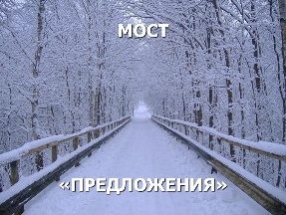  Учащиеся записывают текст в тетрадь, выделяют окончания имен существительных в Т.п.  Дети обмениваются тетрадями для взаимопроверки.
VIII этап:  Итог урока |  | - И вот мы подошли к реке «Прощай»  – Послушайте стихотворение и подумайте, кто о себе так может сказать:  Я – умелец и творец,  Художник, композитор и певец!  Один волнует лишь меня момент:  Чем мне творить?  Скорее дайте инструмент!  Чем мне творить?  Смычком, резцом, умением…  Чем мне довольным быть?  Хорошим настроением!  Но не весел нынче я –  Имя позабыл, друзья!  – Как вы смогли догадаться?  – Об особенностях какого падежа говорили?  – Что узнали об этом падеже?  – По каким грамматическим признакам мы можем отличить существительные в творительном падеже?  – Как определить падеж существительных? | 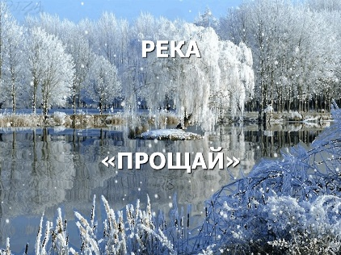Дети слушают стихотворение.  – Творительный падеж  Д: вопросы, вспомогательное слово, предлоги, окончание.  -Задать вопрос
IX этап:  рефлексия |  | – Что вы нового и интересного узнали на уроке?  – За что бы вам хотелось себя похвалить?  -На путевом листе на полях нарисуйте смайлик, который соответствует вашему настроению после урока.  -Я хотела бы подарить вам по ручке, чтобы вы могли творить в своих тетрадях, а мы, учителя были довольны. Спасибо за урок | Дети отвечают на вопросы. 